**Шифр роботи: Ветеринарна репродуктологія**

**Всеукраїнський конкурс студентських наукових робіт з природничих, технічних та гуманітарних наук**

**Галузь – 211 – Ветеринарна медицина**

**Наукова робота на тему:**

**Порівняльна характеристика методів терапії корів за гострого гнійно-катарального метриту**

**2024**

ЗМІСТ

АНОТАЦІЯ…………………………………………………………………………..3

ВСТУП………………………………………………………………………………..7

РОЗДІЛ 1. ОГЛЯД ЛІТЕРАТУРИ…………………………………………………..9

1.1. Етіологія та поширеність метриту……………………………………………..9

1.2. Методи діагностики гострого метриту……………………………………….10

1.3. Загальні принципи лікування та профілактики гострого метриту у великої рогатої худоби………………………………………………………………………12

1.4. Заключення з огляду літератури……………………………………………...14

РОЗДІЛ 2. ВИБІР НАПРЯМІВ ДОСЛІДЖЕНЬ, МАТЕРІАЛИ ТА МЕТОДИ ВИКОНАННЯ РОБОТИ…………………………………………………………...15

2.1. Матеріали і методи досліджень……………………………………………….15

2.2. Схема проведення досліджень………………………………………………..17

РОЗДІЛ 3. РЕЗУЛЬТАТИ ВЛАСНИХ ДОСЛІДЖЕНЬ………………………….18

3.1. Поширеність патологій родів та післяродового періоду в корів…………...18

3.2. Порівняльна ефективність методів терапії корів за гострого гнійно-катарального метриту………………………………………………………………22

ВИСНОВКИ………………………………………………………………………...26

СПИСОК ВИКОРИСТАНОЇ ЛІТЕРІТУРИ………………………………………27

ДОДАТКИ ……………………………………………………………………….....30

**АНОТАЦІЯ**

При виконанні наукової роботи метою досліджень було: опрацювання, впровадження та порівняння нових ефективних методів терапії корів за гострого гнійно-катарального метриту.

Для реалізації мети були визначені такі завдання:

1. Дослідити та визначити поширеність і структуру патологій матки у корів;

2. З’ясувати причини та сприяючі фактори у розвитку гострих гнійно-катаральних метритів у корів;

3. Опрацювати нові методи терапії та визначити їх ефективність за гострого гнійно-катарального метриту в корів.

4. Зробити висновки та дати пропозиції господарству.

Об’єкт дослідження – методи діагностики та терапії корів за метриту.

Предмет дослідження – поширеність метриту, методи терапії корів за метриту.

Методи дослідження – клініко-експериментальні, порівняння методів лікування корів, хворих на гострий гнійно-катаральний метрит, статистичні.

Поза увагою науковців і лікарів-практиків не залишається пошук нових схем лікування та профілактики патології матки у корів. Проте на сьогодні вони потребують удосконалення, що і робить дану проблему актуальною, та сприяє розробці нових ефективних засобів і доступних схем профілактики гострого метриту.

Враховуючи складну етіологію та патогенез ендометриту у корів, розлади загального обміну речовин, нейроендокринної регуляції, системи імунного захисту організму, важливим є подальше вивчення цієї патології, розробка ефективних методів терапії на основі раціонального застосування лікарських засобів, які б поряд із відновленням репродуктивної функції забезпечували імунологічну реабілітацію хворого організму.

Наукова робота містить 28 сторінок друкованого тексту, 6 таблиць, 4 рисунки, 25 використаних наукових джерел.

**Ключові слова:** велика рогата худоба, метрит, бактеріальна контамінація, «Гістеродев», терапія, «Утеродев», післяродовий період.

**ANNOTATION**

The scientific research aimed to develop, implement, and compare new effective methods of treating cows with acute purulent-catarrhal metritis.

To achieve the goal, the following tasks were defined:

1. To study and determine the prevalence and structure of uterine pathologies in cows;
2. Identify the causes and contributing factors in the development of acute purulent-catarrhal metritis in cows;
3. To develop new methods of therapy and determine their effectiveness in acute purulent-catarrhal metritis in cows;
4. Draw conclusions and make suggestions to the farm.

The object of the study is methods of diagnosis and treatment of cows with metritis.

The subject of the study is the prevalence of metritis and methods of treatment of cows with metritis.

Research methods – clinical and experimental, comparison of treatment methods for cows with acute purulent-catarrhal metritis, statistical.

The search for new treatment and prevention methods for uterine pathology in cows has not been overlooked by scientists and practicing veterinarians. However, these methods currently require improvement, which makes this issue relevant and contributes to the development of new effective remedies and affordable prevention methods for acute metritis.

Given the complex etiology and pathogenesis of endometritis in cows, disorders of general metabolism, neuroendocrine regulation, and the body's immune defense system, it is important to further study this pathology and develop effective methods of therapy based on the rational use of drugs that, along with restoring reproductive function, would ensure the immunological rehabilitation of the diseased organism.

The scientific work contains 31 pages of printed text, 6 tables, 4 figures, and 25 scientific sources used.

**Keywords:** cattle, metritis, bacterial contamination, «Histerodev», therapy, «Uterodev», postpartum period.

**ВСТУП**

Головною проблемою ветеринарного акушерства в Україні початку ХХІ століття, як ніколи є відтворення тварин. Бо це та основа, яка дозволяє підтримувати чисельність поголів’я, створювати високопродуктивні стада і забезпечувати виробництво біологічно цінних і життєво важливих продуктів харчування. Серед акушерських і гінекологічних хвороб основною причиною тривалої неплідності у самок різних видів тварин є гострі, хронічні та субклінічні метрити [1, 5].

Хвороби матки рідко призводять до загибелі корови, проте впливають на всю лактацію, а не тільки на транзитний період. Запалення тканин матки є важливим акушерським захворюванням на молочно-товарних господарствах України та Європи з вирощування ВРХ, що призводить до значних економічних втрат через витрати на лікування, зниження продуктивності та фертильності, та збільшення вибракування лактуючих корів [2].

Процеси відновлення матки, особливо після отелення, до стану, що є характерним для нетільної корови, є важливим фактором для подальшої репродуктивної здатності тварини. Затримка інволюції органів репродуктивної системи є основним фактором розвитку запально-деструктивних процесів, які згодом призводять до неплідності та раннього вибракування корів. При цьому, вартість отриманої продукції збільшується за рахунок перевитрат кормів та зниження продуктивності стада в цілому, внаслідок використання ремонтних телиць, які, як правило, мають нижчі надої молока порівняно з коровами 4-6-тої лактації [3].

Бактерії є присутніми в матці великої рогатої худоби після отелу чи штучного осіменіння через відсутність належних санітарних умов, а інвазія та ріст бактерій в тканинах матки провокують розвиток післяродових захворювань матки. Понад 50 років тому, за рахунок здатності тканин матки переносити патогенну мікрофлору, організм тварин проявляв толерантність до мікроорганізмів, і лише у небагатьох розвивалися метрити. На сьогодні, близько 40 % ВРХ молочного стада хворіють на захворювання матки. Як наслідок, метрити шкодять здоров’ю, добробуту та продуктивності корів [4].

Лікування метриту повинно проводитись за принципом комплексного і послідовного застосування необхідних засобів етіотропної, симптоматичної, патогенетичної та замінної дії, враховуючи ступінь та характер ураження, індивідуальну реактивність та чутливість хворого організму, супутні захворювання тощо [10, 15, 16].

Тому поза увагою науковців і лікарів-практиків не залишається пошук нових схем лікування та профілактики патології матки у корів. Проте на сьогодні вони потребують удосконалення, оскільки лікарі ветеринарної медицини не мають ефективних профілактичних засобів і схем терапії, що і робить дану проблему актуальною, та сприяє розробці нових методів лікування із застосуванням більш екологічно толерантних препаратів [16, 17].

**РОЗДІЛ 1.**

**ОГЛЯД ЛІТЕРАТУРИ**

**1.1. Етіологія та поширеність**

Запалення тканин матки є основною причиною порушення репродуктивної функції корів. Залежно від уражень тієї або іншої тканини матки розрізняють: *endometritis* – запалення слизової оболонки, *myometritis* – запалення м'язового шару, *perymetritis* – запалення серозного покриву. Однак такий розподіл є чисто умовним, оскільки важко уявити перебіг запалення в слизовій оболонці матки без залучення в запальний процес м'язової оболонки, тому що при всіх формах метриту реєструється порушення скорочувальної функції матки, що свідчить про ураження її м'язового шару [15].

Метрит є поліетіологічним захворюванням. В більшості випадків запальний процес шарів матки виникає через акушерські та післяродові патології: двійні, дистоція плодів, штучне стимулювання родової діяльності, затримка плодових оболонок, субінволюція матки, відновлення циклічної роботи яєчників. Іншими факторами розвитку є метаболічні хвороби (кетоз, гіпокальціємія), мастит та бактеріальне обсіменіння матки [6].

Недостатність адекватної мобілізації кальцію під час отелення корови призводить до гіпокальціємії. В свою чергу, кальцій є важливим мікроелементом у процесі інволюції матки і будь-який його дефіцит затримує цей процес, що є фактором-ризику затримки плодових оболонок та розвитку післяродового гострого гнійно-катарального метриту [6, 7].

Основним етіологічним фактором у розвитку запалення матки варто вважати мікроорганізми. Патогенну мікрофлору протягом 15 днів після отелення можна знайти в матці у 90 % поголів’я корів, а через 50-60 днів – у 9 %. В деяких стадах від 50 до 90 % корів відмічають післяотельні ускладнення (метрити), що свідчить про бактеріальне забруднення статевого тракту. Видовий склад мікрофлори, що викликає неспецифічне запалення статевих органів, доволі різноманітний. Найчастіше серед ідентифікованих бактерій з матки корів уражених ендометритом є *Arcanobacterium pyogenes*. Інші бактерії, такі як диплококи, стрептококи, стафілококи, *E. coli* викликають різні форми ендометриту в асоціації з анаеробними бактеріями (*Prevotella spp*., *Fusobacterium necrophorum* та *Fusobacterium nucleatum*) [6, 8, 9].

Багато авторів вважають, що у більшості корів за метриту відбувається розмноження змішаної мікрофлори. Мікроорганізми потрапляють у репродуктивні органи корів за штучного і природного осіменіння, за вагінального дослідження, з підстилки та предметів догляду. За осіменіння корів інфікованою спермою, мікроорганізми можуть осідати на сперму і з нею заноситися в роги матки та яйцепроводи, викликаючи запальний процес в них або загибель яйця, зиготи чи зародка [12, 13].

Запалення матки може розвиватися в результаті поширення запального процесу з піхви і шийки матки, прямої кишки, сечового міхура. Не виключена можливість потрапляння мікроорганізмів з вогнищ інфекції в печінці, нирках, легенях та інших органах. Недостача у раціоні вітамінів А, Е, D і вітамінів групи В, мінеральних речовин, особливо кобальту, цинку і міді, ускладнює перебіг метритів. Ослаблення резистентності організму, великі крововтрати, тривалі перевезення також можуть сприяти розвитку метритів. Утримання корів у темних, сирих, задушливих приміщеннях, відсутність моціону, на думку багатьох вчених і практиків, також призводить до розвитку запальних процесів [13].

Частота виникнення метриту в корів залежить від пори року та характеру родів. Гострий гнійно-катаральний метрит (переважно післяродовий) реєструється в середньому у 37,7 % корів після родів. Найбільша кількість хворих зустрічається в зимово-весняний (28,3-54,9 %), а найменше – в осінній (23,8-26,5 %) періоди року. Після патологічних родів захворюваність корів складає 75,9 %-82,3 %, після неускладнених родів – 23,6 % [11, 14].

**1.2. Методи діагностики гострого метриту**

Діагностика гострого гнійно-катарального метриту ВРХ, як правило не складає труднощів та грунтується на клінічних ознаках хвороби. Тоді як підгостра та хронічна форми діагностуються важче, так як клінічні ознаки відсутні. Для діагностики метриту у корів найчастіше використовують такі методи:

* ректальне дослідження, яке дає можливість визначити величину, консистенцію, ригідність матки, наявність вмістимого;
* вагінальне дослідження, при проведенні якого можна діагностувати навіть незначні виділення з матки;
* бактеріологічне дослідження, яке дозволяє визначити вид бактерій, які викликали запальний процес [6, 18].

Ряд авторів пропонують виконувати біопсію тканин матки з подальшими гістологічними дослідженнями проб. Лабораторні методи дозволяють найбільш об’єктивно визначати, які саме патологічні зміни відбуваються у репродуктивних органах самки. Найбільш часто застосовують метод біопроби. Про стан тканин матки можна судити при дослідженні мазків-відбитків за цитологічною картиною [8, 13].

Дослідження вагінальних виділень є одним із найбільш точних діагностичних процедур, оскільки наявність гнійного ексудату в піхві корелює з наявністю патогенних бактерій в матці. Вагінальне дослідження можна проводити мануально з відбиранням вагінального слизу з допомогою приладу Metricheck, або шляхом вагіноскопії, оглядаючи просвіт піхви. Проте останні дослідження показали, що сучасні методи діагностики, такі як цитологія матки та ультразвукова діагностика є більш чутливими для виявлення метриту [2, 6, 21, 23].

В дослідженнях J. Pеrez-Bаez та ін., метрит був діагностований шляхом оцінки вагінальних виділень, зібраних за допомогою приладу Metricheck. Виділення з піхви у корів оцінювалися за 5-ти бальною шкалою. В результаті, всіх корів із вагінальними виділеннями із оцінкою в 5 балів класифікували як такі, що мають метрит (табл. 1.2.1) [19, 20].

Табл. 1.2.1

**Показники оцінки виділень із піхви великої рогатої худоби.**

|  |  |
| --- | --- |
| Оцінка, (бал) | Виділення з піхви |
| 1 | не смердючі нормальні виділення, в’язкі, прозорі, червоного чи коричневого кольору |
| 2 | каламутні слизові виділення з вкрапленнями гною |
| 3 | не смердючі, слизисто-гнійні виділення з <50 % гною |
| 4 | не смердючі, слизисто-гнійні виділення білого, жовтого чи червоно-коричневого кольору з ≥ 50 % гною |
| 5 | смердючі, тонкі, серозні чи водянисті виділення, можуть бути червонувато-коричневими, із шматочками некротизованих тканин чи без них |

**1.3. Загальні принципи лікування та профілактики гострого метриту у великої рогатої худоби**

Враховуючи поліетіологічний характер виникнення метритів, профілактика і лікування цієї патології повинні бути комплексними, спрямованими на пригнічення патогенної мікрофлори, підвищення тонусу та стимуляції скоротливої функції матки, видалення з її порожнини патологічного ексудату, прискорення відновлення слизової оболонки матки, поліпшення імунобіологічної реактивності, відновлення гормонального балансу та фертильності корів [6, 10, 15].

Авторами описано багато різних методів лікування тварин, хворих на запальні процеси репродуктивних органів, але одні з них є не досить ефективними, інші використовуються значно рідше через їх високу собівартість. Саме через це, більшість господарств, користуються загальними методами етіотропної терапії [2, 5, 22].

Також завжди необхідно враховувати доцільність лікування корів, враховуючи їх вік, вгодованість, молочну продуктивність, супутню патологію. Для лікування внутрішньоматкових інфекцій найчастіше застосовують внутрішньоматкове або парантеральне введення антибіотиків для пригнічення патогенної мікрофлори [1, 10, 5, 6, 15, 16].

За даними авторів, у дослідженнях метритних корів, яким проводили лікування з використанням антибактеріального препарату «Цефтіфур» діапазон одужання коливався від 75-78 % порівняно з хворими на метрит коровами без застосування цього препарату. Однак, діапазон одужання корів, яким не проводилася антибіотикотерапія становив від 55 до 62 %. Тобто, перевагами застосування препарату «Цефтіфур» є кращі показники одужання, покращення молочної та репродуктивної продуктивності та очікуваний економічний прибуток [22].

Дуже важливо пам’ятати, що лікування корів хворих на гострий гнійно-катаральний метрит необхідно починати на 6-8-му добу після отелення, а не на 12-15-ту, як прийнято на практиці. Такий підхід до лікування дозволяє скоротити період одужання на 13-17 діб. Перед початком терапії необхідно встановити період (фазу) статевого циклу, що дає можливість правильно, із врахуванням гормонального статусу корови, підібрати відповідні лікарські препарати [15].

Так, у лютеїнову фазу в яєчнику є жовте тіло, яке продукує прогестерон. У цей період, поряд із санацією, необхідно вводити простагландин F-2ά, який викликає лізис жовтого тіла та сприяє виділенню ексудату з матки. Синтетичними аналогами простагландинів, які найчастіше використовуються в практиці є естрофан, ензапрост, естромакс, ремофан, еструмат, простин [11, 15].

Якщо лікування ендометриту припадає на фолікулярну фазу статевого циклу, тоді рекомендується використовувати окситоцин. Ін’єкцію окситоцину проводять одночасно із санацією матки, що сприяє виведенню ексудату з матки та знищенню патогенної мікрофлори [15].

Основним правилом при обробці матки є не пошкодити слизову оболонку, адже саме вона є тим місцем, де відбувається синтез простагландинів, а пошкоджений ендометрій їх не продукує [1, 22].

**1.4. Заключення з огляду літератури**

У сучасних умовах глобалізації економіки особливо важливою є науково-обґрунтована активізація відтворення молочного стада в господарствах із різною формою власності. Відтворення стада – це один з найбільш складних та трудомістких процесів [16].

Серед основних причин, які затримують ріст стада та знижують продуктивність тварин, провідне місце займає неплідність корів, яка виникає переважно у зв’язку із запальними процесами в статевих органах. Домінуючою патологією, що вимагає особливої уваги, залишається метрит, що у окремих господарствах, уражує близько 30% від усього поголів’я [11, 18].

Для лікування самок з акушерською та гінекологічною патологією застосовують більше, ніж 50 тисяч різноманітних сполук, з яких більше 8-ми тисяч антибактеріальної природи. Раціональна комплексна терапія потребує застосування засобів, які діють на різні ланки патологічного процесу, основу якої складає внутрішньоматкове введення антибактеріальних препаратів широкого спектру дії [19, 21, 25].

Враховуючи складну етіологію та патогенез ендометриту у корів, розлади загального обміну речовин, нейроендокринної регуляції, системи імунного захисту організму, важливим є подальше вивчення цієї патології, розробка ефективних методів терапії на основі раціонального застосування лікарських засобів, які б поряд із відновленням репродуктивної функції забезпечували імунологічну реабілітацію хворого організму [24].

**РОЗДІЛ 2.**

**ВИБІР НАПРЯМІВ ДОСЛІДЖЕНЬ, МАТЕРІАЛИ ТА МЕТОДИ ВИКОНАННЯ РОБОТИ**

**2.1. Матеріали і методи досліджень**

Матеріалом для дослідження стали корови молочного напряму продуктивності голштинсько-фризької породи, що належать ТДВ «Терезине» Білоцерківського району Київської області.

Дослідження проводилось протягом листопада-січня 2023-2024 років. Для проведення досліджень було відібрано 16 корів 1-4 лактації, середньої вгодованості, віком 3-4 років, вагою 550-650 кг. Продуктивністю 9000-1000 кг.

Тварини утримуються безприв’язно у секціях, розрахованих на 90 стійломісць. Заповненість кожної секції становить 80-90 % від максимальної кількості. Приміщення оснащене шийними фіксаторами – хедлоками. Доїння корів на фермі здійснюється на доїльному залі системи «Паралель» Diamond 2×6 компанії DeLaval.

Показники осіменіння корів, а також запліднення і вихід телят на 100 корів, та кількість абортів і мертвонароджених телят вивчали на підставі даних журналів звітної документації лікарів ветеринарної медицини господарства, річних звітів господарства і племінних карток тварин. Вивчення причин вибракування корів, випадків захворювання корів на гінекологічні патології, а також показників сервіс-періоду і яловості проводили на основі журналів звіту щодо запліднень і показників вводу первісток в основне стадо та розтелів корів, а також на підставі первинного ветеринарного обліку господарства.

Причини й показники патологічних родів у корів вивчалися на підставі індивідуального обліку характеру перебігу родового процесу з використанням звітнооблікової та ветеринарної документації. При зборі анамнезу з’ясовували наступні питання: як перебігала остання вагітність, роди і післяродовий період, час осіменіння і його результативність, захворювання (в тому числі гінекологічні), молочна продуктивність корів, тощо.

Всі маніпуляції проводилися в тваринницьких приміщеннях. Ректальним дослідженням з допомогою УЗ приладу, встановлювали розміщення шийки, тіла і рогів матки, величину, консистенцію, ригідність, наявність вмістимого, стан яйцепроводів і яєчників. Ректальне дослідження проводили зранку до годівлі або після годівлі. При дослідженні матки звертали увагу на її топографію, величину, консистенцію та скоротливу здатність. Постановку діагнозу на метрит проводили з врахуванням загальної клінічної картини, а також дослідженням місцевого процесу методам ректального досліджень та з допомогою УЗ-апарату Kaixin (рис. 2.1.1, рис. 2.1.2).

У хворих корів спостерігали клінічні ознаки гострого гнійно-катарального метриту: рідкі, слизисті, мутні, біло-сірого кольору виділення, інколи з домішками крові із зовнішніх статевих органів, які виділялися при лежанні тварини чи русі та мали іхорозний запах (рис. 2.1.3-2.1.4). У окремих тварин відмічалося погіршення загального стану організму, зниження апетиту, підвищення температури тіла, прискорення частоти дихання і пульсу.

Вивчення порівняльної ефективності методів терапії корів за гострого гнійно-катарального метриту проводилось на 2 групах корів (по 8 корів у кожній).

Коровам першої дослідної групи внутрішньоматково вводили розчин препарату «Гістеродев Т» (діюча реч. – тилозину тартрат) в дозі 60 мл на тварину з інтервалом у 48 години до одужання, всього 4-5 введення та внутрішньом’язово ін’єктували розчин «Утеродев» (пропранололу гідрохлориду) в дозі 10 мл на тварину з інтервалом у 24 години до одужання, всього 2-3 ін’єкції. Одноразово вводили розчин препарату «Девівіт Комплекс» в дозі 20 мл внутрішньом’язово на голову для нормалізації обмінних процесів, всього 1 ін’єкція.

Коровам другої дослідної групи внутрішньоматково вводили розчин препарату «Гістеродев» (діюча реч. – окситетрацикліну гідрохлорид) в дозі 60 мл на тварину з інтервалом у 48 години до одужання, всього 4-5 введення та внутрішньом’язово ін’єктували препарат «Естромакс» в дозі 2,5 мл на тварину одноразово, всього 1 ін’єкція. Одноразово вводили розчин препарату «Фортівіт» в дозі 15 мл внутрішньом’язово на голову для нормалізації обмінних процесів, всього 1 ін’єкція.

**2.2. Схема проведення досліджень**

Табл. 2.2.1

**Схема досліду**

|  |  |  |
| --- | --- | --- |
| Групи тварин | К-ть тварин, n | Назви препаратів та метод введення |
| 1-ша  дослідна група | 8 | Внутрішньоматкові ін’єкції препарату «Гістеродев Т» в дозі 60 мл на тварину з інтервалом у 48 години до одужання, всього 4-5 введення та внутрішньом’язові ін’єкції препарату «Утеродев» (пропранололу гідрохлориду) в дозі 10 мл на тварину з інтервалом у 24 години до одужання, всього 2-3 ін’єкції. Одноразове введення розчину препарату «Девівіт Комплекс» у дозі 20 мл внутрішньом’язово на голову, всього 1 введення. |
| 2-га  дослідна група | 8 | Внутрішньоматкові ін’єкції препарату «Гістеродев» в дозі 60 мл на тварину з інтервалом у 48 години до одужання, всього 4-5 введення та внутрішньом’язова ін’єкція препарату «Естромакс» в дозі 2,5 мл на тварину одноразово, всього 1 введення. Одноразове введення розчину препарату «Фортівіт» у дозі 15 мл внутрішньом’язово на голову, всього 1 введення. |

**РОЗДІЛ 3**

**РЕЗУЛЬТАТИ ВЛАСНИХ ДОСЛІДЖЕНЬ**

**3.1.** **Поширеність патологій родів та післяродового періоду в корів**

Метрити зустрічаються у всіх корів, незалежно від віку чи породи, та частіше хворіють тварини протягом зимового періоду, ніж влітку. Як правило, гострі гнійно-катаральні метрити виникають саме в післяродовий період, як наслідок затримки посліду, патологічних родів чи субінволюції матки. Для встановлення причин виникнення метритів було проаналізовано перебіг родів та післяродового періоду у хворих корів. При цьому враховували час перебігу родів, швидкість відділення посліду, терміни інволюції матки, а також ознаки прояву першого статевого циклу і заплідненості корів.

На підставі отриманих результатів проведеної акушерської диспансеризації зробили аналіз поширення акушерської патології у корів в умовах господарства в осінньо-зимовий період утримання. Всього за період дослідження акушерській диспансеризації було піддано 318 корів, які розтелилися з листопада по січень (включно) місяці 2023-2024 років. У період проведення досліджень в умовах господарства патологічний перебіг родів реєстрували у 64 корів, що складає 20,1 % від загальної кількості розтелених тварин.

Досить часто роди у корів ускладнювалися затримкою посліду. З листопада 2023 р. по січень 2024 р. затримку посліду реєстрували у 38 (12 %) корів, але найвищий відсоток (понад 15 %) захворюваності спостерігали в січні. Нерідко акушерську допомогу надавали при патологічних родах внаслідок крупноплідності в 12 (3,8 %) та слабкості родових перейм і потуг у 14 (4,4 %) випадках. Найчастіше патологічні роди реєстрували у січні в 26 (24,6 %) корів. Отримані результати поширення акушерської патології в корів у родовому відділенні наведені у таблиці 3.1.1.

Табл. 3.1.1

**Патологія родів та післяродового періоду (пуерперію) у корів в осінньо-зимовий період за 2023-2024 р.**

|  |  |  |  |  |  |  |  |  |
| --- | --- | --- | --- | --- | --- | --- | --- | --- |
| Ускладнення родів та післяродового періоду | Період дослідження | | | | | | Всього | |
| листопад | | грудень | | січень | |
| n | % | n | % | n | % | n | % |
| Всього отелень | 108 | 34 | 104 | 33 | 106 | 33 | 318 | 100 |
| Патологія родів | | | | | | | | |
| Затримка посліду | 12 | 11,1 | 10 | 9,6 | 16 | 15,1 | 38 | 12 |
| Порушення взаємовідношення плода до родових шляхів (крупнопліддя) | 5 | 4,7 | 3 | 2,9 | 4 | 3,8 | 12 | 3,8 |
| Слабкість родової діяльності | 3 | 2,8 | 5 | 4,8 | 6 | 5,7 | 14 | 4,4 |
| Всього патологічних родів | 20 | 18,6 | 18 | 17,3 | 26 | 24,6 | 64 | 20,1 |
| Патологія післяродового періоду | | | | | | | | |
| Субінволюція матки | 7 | 6,5 | 11 | 10,6 | 9 | 8,5 | 27 | 8,5 |
| Післяродові вульво-вагініти | 3 | 2,8 | 4 | 3,8 | 3 | 2,8 | 10 | 3,1 |
| Післяродові метрити | 14 | 13 | 12 | 11,5 | 15 | 14,2 | 41 | 12,9 |
| Післяродовий парез | 4 | 3,7 | 6 | 5,8 | 2 | 1,9 | 12 | 3,8 |
| Всього післяродових ускладнень | 28 | 26 | 33 | 31,7 | 29 | 27,4 | 90 | 28,3 |

На 5-7-у добу після отелення діагностували післяродову субінволюцію матки (рис. 3.1.1), парез, метрити та вульво-вагініти. За період досліджень післяродову субінволюцію матки реєстрували у 27 (8,5 %) корів.

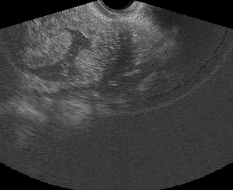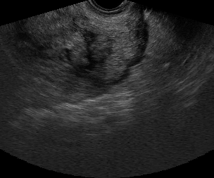

Рис. 3.1.1. Ехограма матки корови за гострої субінволюції.

Ознаки типової і атипової форм післяродового парезу реєстрували на 1-2 добу після отелу у 3,8 % тварин. Серед корів господарства досить поширеними були післяродові місцеві септичні процеси у статевих органах. Післяродові метрити в більшості випадків (41/12,9 %) були обумовленими ускладненими родами і мали катаральний (6,3 %) та гнійно-катаральний (6,6 %) характер запалення (табл. 3.1.2).

Серозні та гнійно-катаральні вульво-вагініти були наслідком важких патологічних отелень із травмуванням тканин родового каналу і реєструвались у 10 (3,1 %) випадків, із них серозний та катаральний по 1,55 % тварин.

Післяродові метрити у корів реєструвались на 7-8-у добу після родів і перебігали у катаральній (6,3 %) та гнійно-катаральній (6,6 %) формах запалення (рис. 3.1.2).

Табл. 3.1.2

**Післяродові септичні процеси у статевих органах корів за характером запального ексудату.**

|  |  |  |  |  |  |  |  |  |
| --- | --- | --- | --- | --- | --- | --- | --- | --- |
| Патологія післяродового періоду | Період дослідження | | | | | | Всього | |
| листопад | | грудень | | січень | |
| n | % | n | % | n | % | n | % |
| Всього корів у період пуерперію | 108 | 34 | 104 | 33 | 106 | 33 | 318 | 100 |
| Форми запалення | | | | | | | | |
| Післяродові вульво-вагініти: | 3 | 2,8 | 4 | 3,8 | 3 | 2,8 | 10 | 3,1 |
| *серозний* | 2 | 1,9 | 2 | 1,9 | 1 | 0,9 | 5 | 1,55 |
| *катаральний* | 1 | 0,9 | 2 | 1,9 | 2 | 1,9 | 5 | 1,55 |
| *гнійний* | - | - | - | - | - | - | - | - |
| Післяродові метрити: | 14 | 13 | 12 | 11,5 | 15 | 14,2 | 41 | 12,9 |
| *катаральний* | 6 | 5,6 | 7 | 6,7 | 7 | 6,6 | 20 | 6,3 |
| *гнійно-катаральний* | 8 | 7,4 | 5 | 4,8 | 8 | 7,6 | 21 | 6,6 |

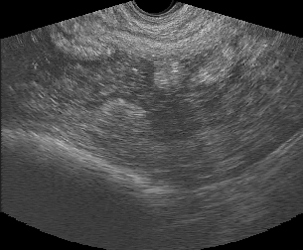

Рис. 3.1.2. Ехограма матки корів за гострого метриту.

**3.2. Порівняльна ефективність методів терапії корів за гострого гнійно-катарального метриту**

Після постановки діагнозу проводили комплексне лікування хворих корів згідно із планом досліджень. Як свідчать результати досліджень, ефективність лікування хворих корів на гострий гнійно-катаральний метрит у дослідному господарстві залежить від їх загального стану, клінічного перебігу хвороби та застосованої схеми лікування.

Табл. 3.2.1

**Ефективність лікування корів при гострому гнійно-катаральному метриті.**

|  |  |  |  |  |  |  |
| --- | --- | --- | --- | --- | --- | --- |
| Дослідні групи | Кількість корів, n | Тривалість лікування | Видужало | | Не одужали | |
| днів | голів | % | гол | % |
| 1-ша дослідна група | 8 | 8 | 8 | 100 | - | - |
| 2-га дослідна група | 8 | 10 | 6 | 75 | 2 | 25 |

Найкоротшим виявився період лікування у першій групі корів, яким застосовували внутрішньоматкові ін’єкції препарату «Гістеродев Т» у комплексній терапії з препаратами «Утеродев» та «Девівіт Комплекс». Одужало за проведеної схемою лікування 8 корів, що складає 100 % від загальної кількості корів у першій дослідній групі.

Показники лікування корів другої дослідної групи корів, яким застосовували внутрішньоматкові ін’єкції препарату «Гістеродев» у комплексній терапії з препаратами «Естромакс» та «Фортівіт» були дещо гіршими і становили 75 % вилікуваних корів, а 25 % корів не одужали.

Як свідчать дані, приведені в таблиці 3.2.1, ефективність лікування корів першої дослідної групи була кращою від лікування корів другої групи. Очевидно, це пов’язано з широким спектром антимікробної дії препарату «Гістеродев Т», діючими речовинами якого є тилозину тартрат та колістину сульфат, в поєднанні з утеротонічним препаратом «Утеродев», що сприяє кращій скоротливості міометрію. При цьому слід звернути увагу на тривалість лікування, яка в середньому становить 8 днів.

В результаті проведеного лікування у корів 1-шої дослідної групи термін відновлення ригідності та скоротливості матки був швидшим в 1,3 рази порівняно з 2-гою групою корів, при ректальному дослідженні больова реакція матки була майже відсутня. При проведенні лікування у тварин покращувався апетит та поступово відновлювалась продуктивність, підвищувалась активність. При ректальному дослідженні було зафіксовано зменшення та відновлення нормального положення рогів матки, шийка матки ригідна.

Внутрішньоматкове введення коровам 1-ї дослідної групи препарату місцевої дії «Гістеродев» у комплексній терапії із «Утеродев» та «Девівіт Комлекс» забезпечувало покращення клінічного стану вже через чотири доби після початку введення. Виділення з матки ставали прозорими та в’язкими, кількість виділень зменшувалася порівняно з тваринами 2-ї дослідної групи.

У корів 2-ї дослідної групи, яким застосовували іншу схему лікування, покращення клінічного стану організму спостерігали лише на шосту добу.

Відновлення статевої циклічності та показники відтворювальної здатності корів, які перехворіли гострим гнійно-катаральним метритом, залежали від проведеної схеми лікування. Так, у 1-й дослідній групі корів, яких лікували вище зазначеними препаратами, показники відновлення відтворювальної здатності були кращими порівняно коровами 2-ї дослідної групи.

Статева циклічність після завершення лікування відновлювалася у корів першої дослідної групи в середньому через 24 дня після одужання тварини. Заплідненість після першого осіменіння складала 62,5 %, а загальна заплідненість становила 100 %, що значно краще від схеми лікування другої групи корів. Тривалість періоду від отелу до запліднення складала в середньому в цій групі 88 днів.

У корів другої дослідної групи статева циклічність відновлювалася в середньому через 28 днів після закінчення лікування. Заплідненість після першого осіменіння становила 37,5 %, а загальна заплідненість становила 75 %. Тривалість періоду від отелу до запліднення становила в середньому 93 дні, що на 5 днів більше ніж у першій групі корів (рис. 3.2.1).

Табл. 3.2.2

**Показники відтворювальної здатності корів після лікування гострого гнійно-катарального метриту.**

|  |  |  |  |  |  |  |  |
| --- | --- | --- | --- | --- | --- | --- | --- |
| Дослідні групи | Кількість корів, n | Час відновлення статевої циклічності | Заплідненість після першого осіменіння | | Запліднено корів | | Сервіс-період |
| днів | голів | % | гол | % | днів |
| 1-ша дослідна група | 8 | 24 | 5 | 62,5 | 8 | 100 | 88 |
| 2-га дослідна група | 8 | 28 | 3 | 37,5 | 6 | 75 | 93 |

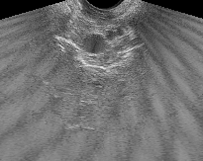

Рис. 3.2.1. Сонограма яєчника корови з домінуючим фолікулом.

Слід зазначити, що клінічне одужання корів, хворих на метрит не означає відновлення їх відтворної здатності, оскільки можуть наступити глибокі дегенеративні зміни в матці, які викликають довготривалу неплідність або повну втрату відтворної здатності. Тому низьку заплідненість корів другої групи при осіменіння в перший статевий цикл після лікування ми можемо пояснити можливою зміною середовища рогів матки, яка негативно впливає на переживаність та рух сперміїв після осіменіння. Крім цього не у всіх корів відновлюється секреторна властивість ендометрію та маткових залоз, що в свою чергу гальмує підготовку слизової оболонки матки до прийняття зиготи та створення оптимальних умов для розвитку ембріона (рис. 3.2.2).

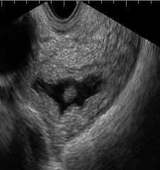

Рис. 3.2.2. Сонограма матки корови з ембріоном.

**ВИСНОВКИ**

1. Ускладнення родів з причин крупнопліддя, передчасного відходження плодових вод, що обумовлює слабку родову діяльність та затримку посліду у корів реєструвалась у 20,1 % корів.
2. Серед патологій репродуктивних органів у корів на ТДВ «Терезине» найбільше поширення має запалення тканин матки (12,9 %), яке переважно приймає гострий перебіг у вигляді гнійно-катарального метриту у 6,6 % корів (переважно після отелу) і є однією з основних причин неплідності корів.
3. Головною причиною розвитку гострого гнійно-катарального метриту є мікробна контамінація тканин матки під час родів, упродовж післяродової інволюції органів статевої системи, недотримання належних санітарних умов при штучному осіменінні корів.
4. Застосування внутрішньоматкового препарату місцевої дії «Гістеродев Т» у комплексній терапії протягом 8 діб при гострому гнійно-катаральному метриті забезпечувало видужування 100 % корів у першій дослідній групі порівняно з другою дослідною групою, в якій одужало 75 % тварин за 10 діб з іншою схемою лікування.

**СПИСОК ВИКОРИСТАНОЇ ЛІТЕРАТУРИ**

1. Ефективність етіотропної та симптоматичної терапії у корів за післяродового катарально-гнійного ендометриту. В. П. Демченко, А. С. Вишнева, Н. А. Овчарська, Л. В. Корейба. *Матеріали міжнародної науково-практичної конференції «Актуальні проблеми підвищення якості та безпека виробництва й переробки продукції тваринництва», м. Дніпро*. 2020. С. 319-321.;
2. Cytological endometritis in dairy cows: diagnostic threshold, risk factors, and impact on reproductive performance. S. C. Lee [et al.]. *Journal of veterinary science*. 2018. Vol. 19 (2). P. 301-308.;
3. The course of the postpartum period in cows in the presence of concomitant pathology. Chekan O., Dopa V., Musiienko Yu., Plyuta L. and Risovaniy V. *Scientific Horizons*. 2023. Vol. 26 (11). Р. 19-28.;
4. Tolerance and Innate Immunity Shape the Development of Postpartum Uterine Disease and the Impact of Endometritis in Dairy Cattle. I. Martin Sheldon, James G. Cronin and John J. Bromfield. *Annual Review of Animal Biosciences*. 2019. Vol. 7. Р. 361-384.;
5. Ефективність терапії корів за післяродового гнійно-катарального ендометриту залежно від терміну його виявлення. Є.Розум, М. Морозов. *Аgrarian Bulletin of the Black Sea Littoral*. 2021. Issue 100.;
6. Kumar P. Bovine endometritis: A review article. P. Kumar, R. Sunith, R. Rajanna. *The Pharma Innovation Journal*. 2020. № 9. P. 55-58.;
7. Ghavi Hossein-Zadeh N., Ardalan M. Cow-specific risk factors for retained placenta, metritis and clinical mastitis in Holstein cows. *Veterinary Research Communications*. 2011. Vol. 35. Р. 345-354.;
8. Risk factors for uterine diseases on smalland mediumsized dairy farms determined by clinical, bacteriological and cytological examinations. І. Prunner, К. Wagener, Н. Pothmann [et al.]. *Theriogenology*. 2014. Vol. 82. Р. 857-865.;
9. Hysteroscopic investigation of dairy cows uterus with subclinical endometritis. T.P. Basarab, V.Y. Stefanyk. *Науковий вісник ЛНУВМБТ імені С.З. Ґжицького.* 2016. Т.18. № 3 (71). С. 218-220.;
10. Застосування внутрішньоматкового аерозольного препарату для терапії корів при післяродових ускладненнях. О.А. Кацараба, В.Ю. Стефаник, Є.Є. Костишин, Р.М. Сачук, О.В. Кулініч. *Науковий вісник ЛНУВМБ імені С.З. Ґжицького.* 2018. Т.20, № 87. С. 55-59.;
11. Басараб Т.П. Причини і види післяродових ускладнень у корів. *Науковий вісник Львівського національного університету ветеринарної медицини та біотехнологій ім. С.З. Ґжицького*. Львів. 2013. Т.15, №3. С. 18-21.;
12. Профілактика травмування родових шляхів під час родів у корів. А. Г. Сераджимова, А. Й. Краєвський, А. М. Чекан [та ін.]. *Наукові горизонти*. 2019. №2. С. 67-72.;
13. Association of dry matter intake and energy balance prepartum and postpartum with health disorders postpartum: Part I. Calving disorders and metritis. J. Pеrez-Bаez, C. A. Risco, R. C. Chebel [et al.]. *American Dairy Science Association*. 2019. Vol. 102. Issue 10. Р. 9138-9150.;
14. Behavioral changes in dairy cows with metritis in seasonal calving pasture-based dairy system. R. Held-Montaldo, D. Cartes and P. Sepulveda-Varas. *American Dairy Science Association*. 2021. Vol. 104. Issue 11. Р. 12066-12078.;
15. Етіологія, патогенез, діагностика та методи лікування корів, хворих на метрит. Стравський Я.С. та ін. *Науково-технічний бюлетень Інституту біології тварин і Державного науково-дослідного контрольного інституту ветпрепаратів та кормових добавок*. 2015. Т.16, №1. С. 257-274.;
16. Ефективність внутрішньоматкового препарату «Гістеродев» у комплексній терапії при ендометриті корів. О. А. Кацараба, Р. М. Сачук, О. В. Кулініч, П. А. Нікітінський. *Ветеринарна біотехнологія*. 2018. Т.32. № 2. С. 242-250.;
17. Ляшенко М. В. Інноваційний підхід до реалізації стратегії екологобезпечного розвитку тваринництва (міжнародний аспект). *Агросвіт*. 2019. Вип. 15. С. 45-50.;
18. Genetic and functional analysis of the bovine uterine microbiota. Part I: Metritis versus healthy cows. M. L. S. Bicalho, V. S. Machado, C. H. Higgins [et al.]. *Journal of Dairy Science*. 2017. Vol. 100 (5). Р. 3850-3862.;
19. The economic cost of metritis in dairy herds. J. Pеrez-Bаez, T. V. Silva, C. A. Risco [et al.]. *Journal of Dairy Science*. 2021. Vol. 104 (3). Р. 3158-3168.;
20. Differences in uterine and serum metabolome associated with metritis in dairy cows. C. C. Figueiredo, L. Balzano-Nogueira, D. Z. Bisinotto [et al.]. *Journal of Dairy Science.* 2023. Vol. 106 (5). Р. 3525-3536.;
21. Use of intravaginal lactic acid bacteria prepartum as an approach for preventing uterine disease and its association with fertility of lactating dairy cows. *Journal of Dairy Science*. Vol. 106 (7). Р. 4860-4873.;
22. Integration of statistical inferences and machine learning algorithms for prediction of metritis cure in dairy cows. E. B. de Oliveira, F. C. Ferreira, F. S. Lima [et al.]. *Journal of Dairy Science*. 2021. Vol. 104 (12). Р. 12887-12899.;
23. Symposium review: The uterine microbiome associated with the development of uterine disease in dairy cows. Klibs N. Galvаo, Rodrigo C. Bicalho and Soo Jin Jeon. *Journal of Dairy Science*. Vol. 102 (12). Р. 11786-11797.;
24. Uterine disease and its effect on subsequent reproductive performance of dairy cattle: a comparison of two cow-side diagnostic methods. Miha Savc, Mary Duane, Luke E O'Grady [et al.]. *Theriogenology*. 2016. Vol. 86 (8). P. 1983-1988.;
25. Antibiotic treatment of metritis in dairy cows – A meta-analysis. P. Haimerl, S. Arlt, S. Borchardt and W. Heuwieser. *Journal of Dairy Science*. Vol. 100 (5). Р. 3783-3795.

**Додоток 1**

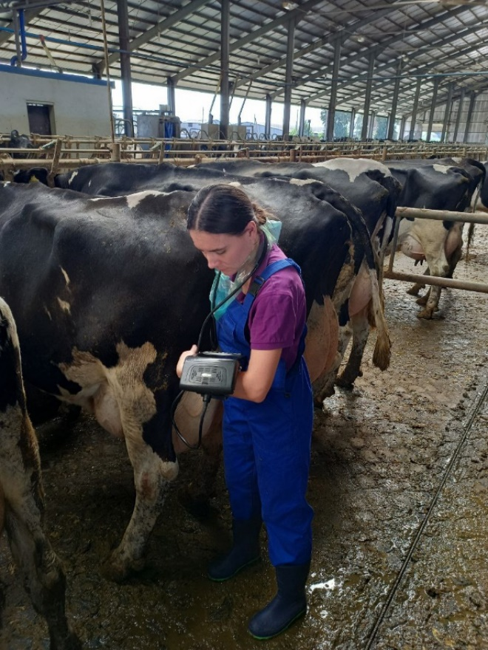 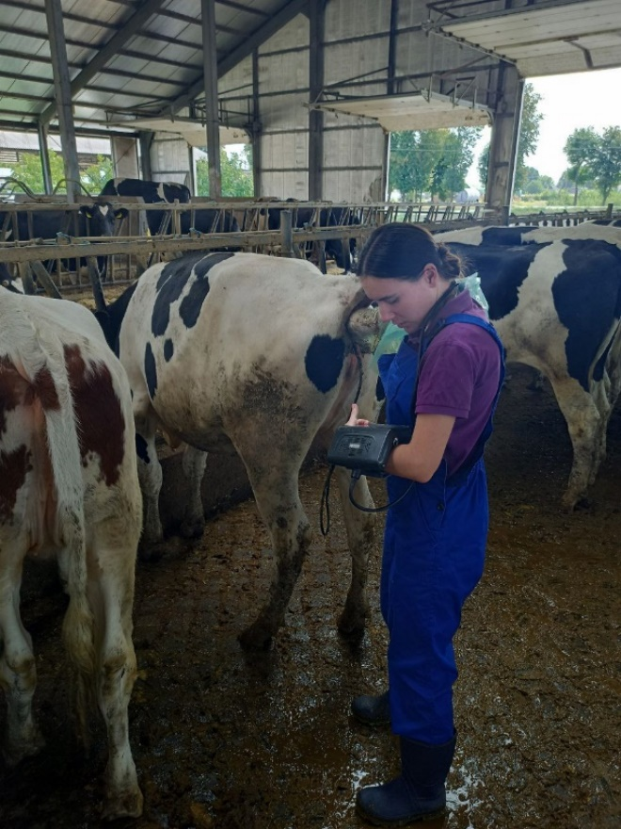

**Ректальне дослідження матки корів за метриту з допомогою УЗ-апарату Kaixin.**

**Додаток 2**

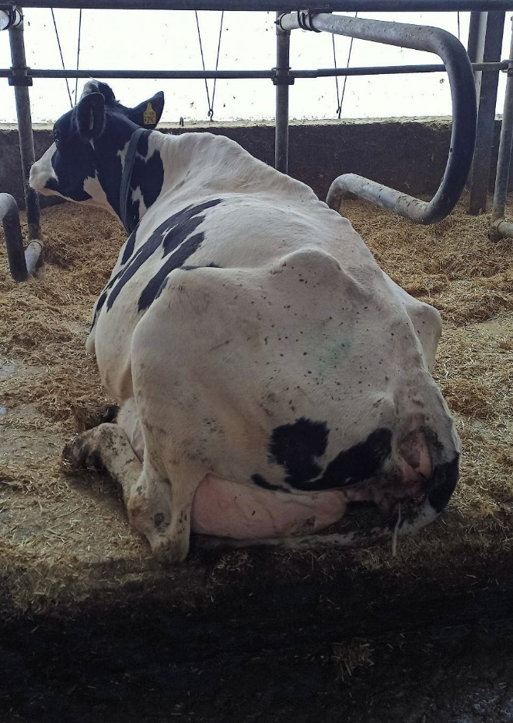 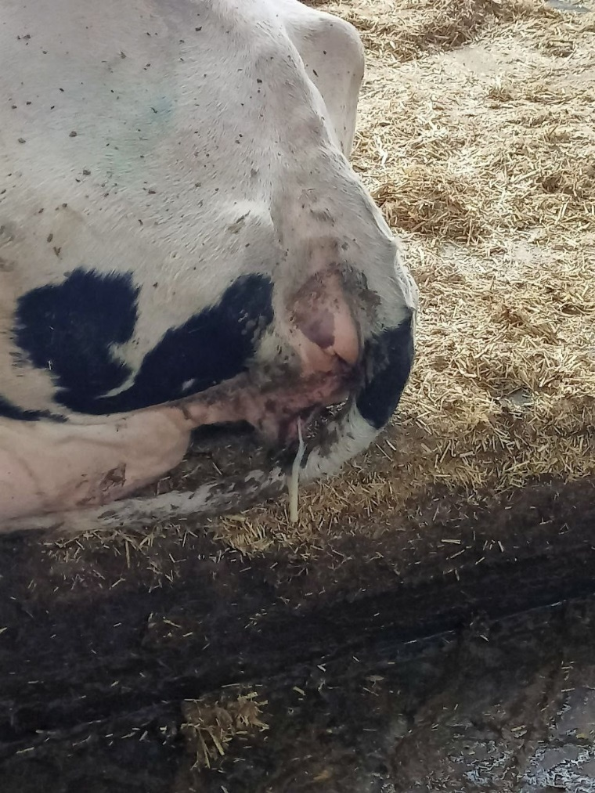

**Виділення зі статевої щілини у корови хворої на гострий гнійно-катаральний метрит.**